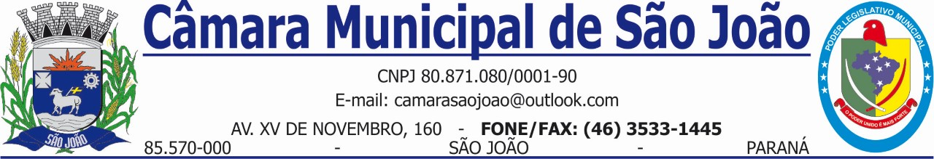

**ATO DA PRESIDENCIA Nº 074/2017**

**O PRESIDENTE DA CÂMARA MUNICIPAL** **DE SÃO JOÃO**, Estado do Paraná, SELÇO DE OLIVEIRA, no uso de suas atribuições conferidas nos termos do artigo 40 do Regimento Interno,

**INFORMA**:

**Art. 1º** Durante o período de 02 de janeiro de 2018 a 21 de janeiro de 2018, não haverá expediente na Câmara Municipal de São João em virtude de férias coletivas dos servidores.

**Art. 2º** Este ato entra em vigor na data de sua publicação.

Gabinete da Presidência da Câmara Municipal de São João, Estado do Paraná, aos 19 dias de dezembro de 2017.

**Selço de Oliveira**

**Presidente**